INFORME DE FISCALIZACIÓN

PLANES DE DESCONTAMINACIÓN ATMOSFÉRICA

Repuestos Stange
DFZ-2019-744-XI-PPDA
ABRIL DE 2019

 | Nombre | Firma
Aprobado | Oscar Leal Sandoval
Elaborado | Claudio Coñecar Abarzúa

DETALLE DE LA ACTIVIDAD DE FISCALIZACIÓN

INFORMACIÓN DEL TITULAR.
Titular | Rut | Identificación de la actividad | Dirección
Comercial el Torreón Ltda. | 76.036.390-1 | Repuestos Stange | 21 de mayo N°442

ANTECEDENTES DE LA ACTIVIDAD.
Instrumento | D.S. N°46/2015 MMA. Plan de Descontaminación Atmosférica Coyhaique MP10  (Ver Comentario al pié)
Tipo de Actividad | __x_ Inspección Ambiental __X_ Examen de la Información ___ Medición y Análisis
Fecha de la Actividad | Organismo encargado | Organismo Participante
09/05/2019  (Acta de Inspección, Anexo 1) | Superintendencia del Medio Ambiente | -
Materia Objeto de Fiscalización Ambiental | Art 19, D.S N°46/2015, Prohibición permanente de utilización de calefactores unitarios a leña en establecimientos comerciales durante el período comprendido entre el 01 de abril y el 30 de septiembre de cada año.  (Ver Comentario al pié)
Materia Objeto de Fiscalización Ambiental | Res. Ex N°458/18.04.2018. Fija Nómina de establecimientos de comercio adheridos al Acuerdo de Producción Limpia con Programa de Promoción del Cumplimiento para el sector comercio de la ciudad de Coyhaique. Resuelvo III, acción 3.1 y establece un plazo de 9 meses

Comentario:
Se hace presente que el D.S. N° 46/2015, cuyo objetivo consistió en dar cumplimiento a la norma primaria de calidad ambiental para material particulado respirable MP10 (grueso), fue derogado con fecha 17 de julio 2019 con la publicación del D.S. N° 7/2018 del Ministerio del Medio Ambiente, que estableció el nuevo Plan de Descontaminación Atmosférica para la ciudad de Coyhaique y su zona Circundante, destinado a dar cumplimiento a las normas primarias de calidad ambiental para material particulado respirable, MP10 y MP2,5 (fino).
Sin perjuicio a lo anterior, se advierte que este nuevo instrumento de gestión ambiental le ha dado continuidad a la prohibición de uso de calefactores a leña en establecimientos comerciales, toda vez que: “Artículo 43. Se establecerán las siguientes medidas de prevención y mitigación a cumplirse durante el período de gestión de episodios críticos para MP10 y MP2,5. Medidas permanentes: A. Se prohíbe en forma permanente la utilización de calefactores a leña en establecimientos comerciales y en dependencias de organismos de la Administración del Estado y municipales. Se entiende por establecimiento comercial aquel establecido con patente comercial (…)”.

DOCUMENTACIÓN REVISADA.

Revisión Documental

Documentos Revisados
ID | Nombre del documento revisado | Origen/ Fuente | Organismo encomendado | Observaciones
1 | Res. Ex N°458/18.04.2018 (Anexo 4). Fija Nómina de establecimientos de comercio adheridos al acuerdo de producción limpia con programa de promoción para el sector comercio de la ciudad de Coyhaique | Res Ex. de la SMA | SMA | Establece plazo de 9 meses para cumplir con programa de promoción de Cumplimiento Normativo (PPCN)
2 | Ord. N°19 de fecha 06 de noviembre de 2017 (Anexo 3) | Agencia de sustentabilidad y cambio climático, Región de Aysén | Agencia de sustentabilidad y cambio climático, Región de Aysén | Ord. ingresado a la SMA Región de Aysen con fecha 09 de noviembre de 2017
3 | Reporte Cumplimiento Acción 3.1 Acuerdo Producción Limpia (APL) con programa de promoción de cumplimiento normativo sector comercio Coyhaique (Anexo 5) | Fecunda Patagonia Ltda., entidad revisora Acuerdo Producción Limpia (APL) con Programa de Promoción de Cumplimiento Sector Comercio de la Región de Aysén del 13 de junio de 2017 | Fecunda Patagonia | Documento ingresado a la SMA Región de Aysén con fecha 30 de septiembre de 2019
4 | Formulario de adhesión acuerdo de producción limpia con programa de promoción de cumplimiento normativo para el sector comercio de Coyhaique | SMA solicitó, mediante correo electrónico de fecha 20.11.2019, el formulario de adhesión al Convenio APL, a la Agencia de sustentabilidad y cambio climático, Región de Aysén | Agencia de sustentabilidad y cambio climático, Región de Aysén | Mediante correo de fecha 27 de noviembre ingresó correo de la agencia climática con documentación solicitada.  (Anexo 6)

HECHOS CONSTATADOS

N° | Exigencia | Hecho constatado y examen de la información
1 | D.S. N° 46/2015 Ministerio de Medio Ambiente:  2.3 Acciones Regulatorias destinadas a artefactos de uso comercial y en organismos públicos.  Art. 19. Desde la publicación en el diario oficial y en el período que comprende desde el 1 de abril y hasta el 30 de septiembre de cada año, se prohíbe el uso de chimeneas de hogar abierto destinadas a calefacción y la utilización de calefactores unitarios a leña, en establecimientos comerciales y en dependencias de organismos de la administración de estado y municipales emplazados en la zona saturada. | En Inspección Ambiental realizada el día 09 de mayo de 2019 (Anexo 1) por fiscalizador de la SMA, a Repuestos Stange ubicado en calle 21 de mayo N°442 de la ciudad de Coyhaique, se constató la mantención de un calefactor unitario a leña encendido en el establecimiento comercial (Fotografía 1, ver anexo 2), se dispone además de calefactores a parafina en sala de venta y otras dependencias administrativas del local como parte del sistema de calefacción del recinto (Fotografía 2, ver anexo 2).
2 | Res. Ex N°458/18.04.2018. Fija Nómina de establecimientos de comercio adheridos al acuerdo de producción limpia con programa de promoción para el sector comercio de la ciudad de Coyhaique.  Resuelvo III. Se establece que las acciones comprendidas en el programa de promoción de Cumplimiento Normativo (PPCN), para el sector comercio de Coyhaique, son las señaladas en el punto 3.1 del acuerdo suscrito el 13 de junio de 2017, que se transcribe a continuación:  “Acción 3.1: las empresas realizarán el retiro de todos sus artefactos de leña de los establecimientos comerciales emplazados en la zona saturada de Coyhaique, además deberán asegurar la destrucción del equipo retirado (chatarrización) a través de fotografías y certificados”  Plazo: mes 9  Esta acción deberá reportarse por el auditor del acuerdo al mes 10, directamente a la Superintendencia del Medio Ambiente, a través de la oficina de partes de la oficina Regional……por medio de una carta conductora que haga referencia al presente APL y señale los establecimientos de comercio que han dado cumplimiento íntegro a la acción, adjuntando en forma consolidada los indicadores de desempeño ya señalados en formato digital” | En reporte de cumplimiento APL, ingresado a la SMA por organismo auditor Fecunda Patagonia Ltda., con fecha 30 de septiembre de 2019 (Anexo 5), en su página 68, incorpora información de empresa individualizada con código ID 53 correspondiente a repuestos Stange propiedad de “Comercial el Torreón Ltda.”, se adjunta imagen de calefactor unitario a leña instalado en pasillo de repuestos, ubicado en sala de ventas (Imagen 1).  En el reporte de fecunda Patagonia señala “que no cumple con meta N° 3” (Ver imagen 1, se aprecia fotografía del calefactor a leña incorporada en Informe de Fecunda Patagonia). En recuadro de la información entregada para el local de repuestos Stange señala “META 3: Las empresas darán cumplimiento al artículo 19 del PDA Coyhaique respecto de la prohibición de uso de calefactores unitarios a leña en locales comerciales”  Según lo señalado en Formulario de adhesión a programa de promoción de cumplimiento normativo en el marco de APL para establecimientos del comercio afectos al Plan de descontaminación de Coyhaique (PDA) firmado con fecha 24 de julio de 2017 (Anexo 6) por Doña Eliana Osorio Formantel, como representante legal de Comercial El Torreón Ltda., declara adherirse al Programa “por situación de Incumplimiento del PDA de Coyhaique”.  El plazo para cumplir con el programa de promoción de Cumplimiento Normativo (PPCN) para el sector comercio de Coyhaique fijado en 9 meses por Resolución Ex. N°458/18.04.2018 (Anexo 4) publicada con fecha 25 de abril de 2018 y cuyos establecimientos adscritos se encuentran detallados en Ord. N°19/06.11.17 de Agencia de sustentabilidad y cambio climático (Anexo 3), quedaría establecido para el 25 de enero de 2019, siendo la fecha de fiscalización de la SMA el 09 de mayo de 2019 y la visita de la entidad auditora se realizó durante el período GEC del año 2019

REGISTRO FOTOGRÁFICO
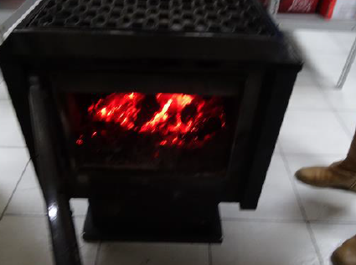 |  | 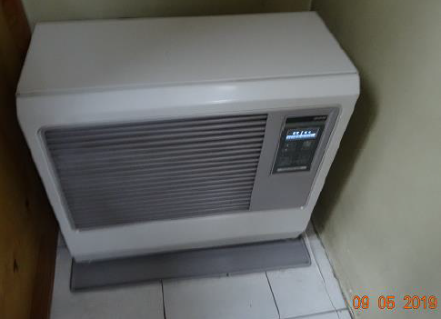
Fotografía 1 | Fecha: 09/05/2019 | Fotografía 2 | Fecha: 09/05/2019
Descripción: Calefactor unitario a leña encendido al momento de la fiscalización, instalado en pasillo de repuestos de la sala de ventas. |  | Descripción: Calefactor a parafina en un sector de la sala de ventas, se encontraba encendido, pero sin funcionar al momento de la Fiscalización
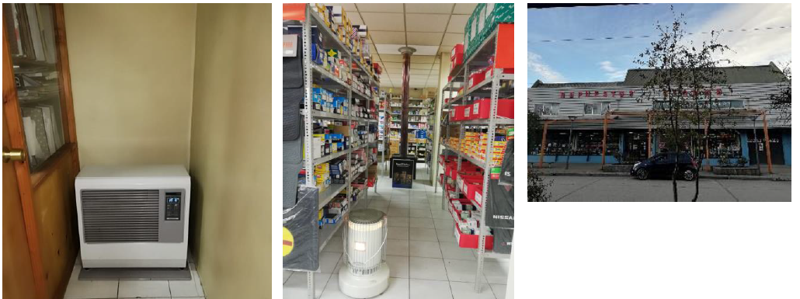

Imagen 1 |  | Fecha: 30/09/2019
Descripción: imagen obtenida de Reporte de cumplimiento APL (Fecunda Patagonia, pg 68, Anexo 5), ingresado a la SMA con fecha 30 de septiembre de 2019. En círculo rojo se aprecia calefactor unitario a leña instalado en el pasillo de repuestos en la sala de ventas del local.

CONCLUSIONES.
Los resultados de las actividades de fiscalización, asociados a los Instrumentos de Carácter Ambiental indicados en el punto 3, permitieron identificar ciertos hallazgos que se describen a continuación.
N° Hecho constatado | Materia específica objeto de la fiscalización ambiental. | Exigencia asociada | Hallazgo
1 | Prohibición de uso de calefactores a leña en locales comerciales durante el período comprendido entre el 01 de abril al 30 de septiembre de cada año. | D.S. N° 46/2015 Ministerio de Medio Ambiente: Artículo 19.- Desde la publicación en el diario oficial y en el período que comprende desde el 1 de abril y hasta el 30 de septiembre de cada año, se prohíbe el uso de chimeneas de hogar abierto destinadas a calefacción y la utilización de calefactores unitarios a leña, en establecimientos comerciales y en dependencias de organismos de la administración de estado y municipales emplazados en la zona saturada. | Con fecha 09 de mayo de 2019, se constató calefactor unitario a leña encendido en establecimiento comercial.
2 | Prohibición de uso de calefactores a leña en locales comerciales durante el período comprendido entre el 01 de abril al 30 de septiembre de cada año. | Res. Ex N°458/18.04.2018. Fija Nómina de establecimientos de comercio adheridos al acuerdo de producción limpia con programa de promoción para el sector comercio de la ciudad de Coyhaique.  “Acción 3.1: las empresas realizarán el retiro de todos sus artefactos de leña de los establecimientos comerciales emplazados en la zona saturada de Coyhaique, además deberán asegurar la destrucción del equipo retirado (chatarrización) a través de fotografías y certificados” | Organismo auditor informa a la SMA, incumplimiento de la empresa Repuestos Stange, al no retirar en plazo establecido el calefactor unitario a leña del establecimiento.

ANEXOS.
N° Anexo | Nombre Anexo
1 | Acta de inspección ambiental de fecha 14 de mayo de 2019.
2 | Anexo Fotográfico correspondiente a Fiscalización de fecha 14 mayo de 2019
3 | Ord. N°19 de fecha 06.11.2017 de la agencia de sustentabilidad y cambio climático, Región de Aysén
4 | Res. Ex N°458 SMA de fecha 18 de abril de 2018
5 | Reporte Cumplimiento Acción 3.1 Acuerdo Producción Limpia (APL) con programa de promoción de cumplimiento normativo sector comercio Coyhaique
6 | Formulario de adhesión a programa de promoción de cumplimiento normativo en el marco de APL para establecimientos del comercio afectos al Plan de descontaminación de Coyhaique (PDA), firmado por representante Comercial el Torreón Ltda.

